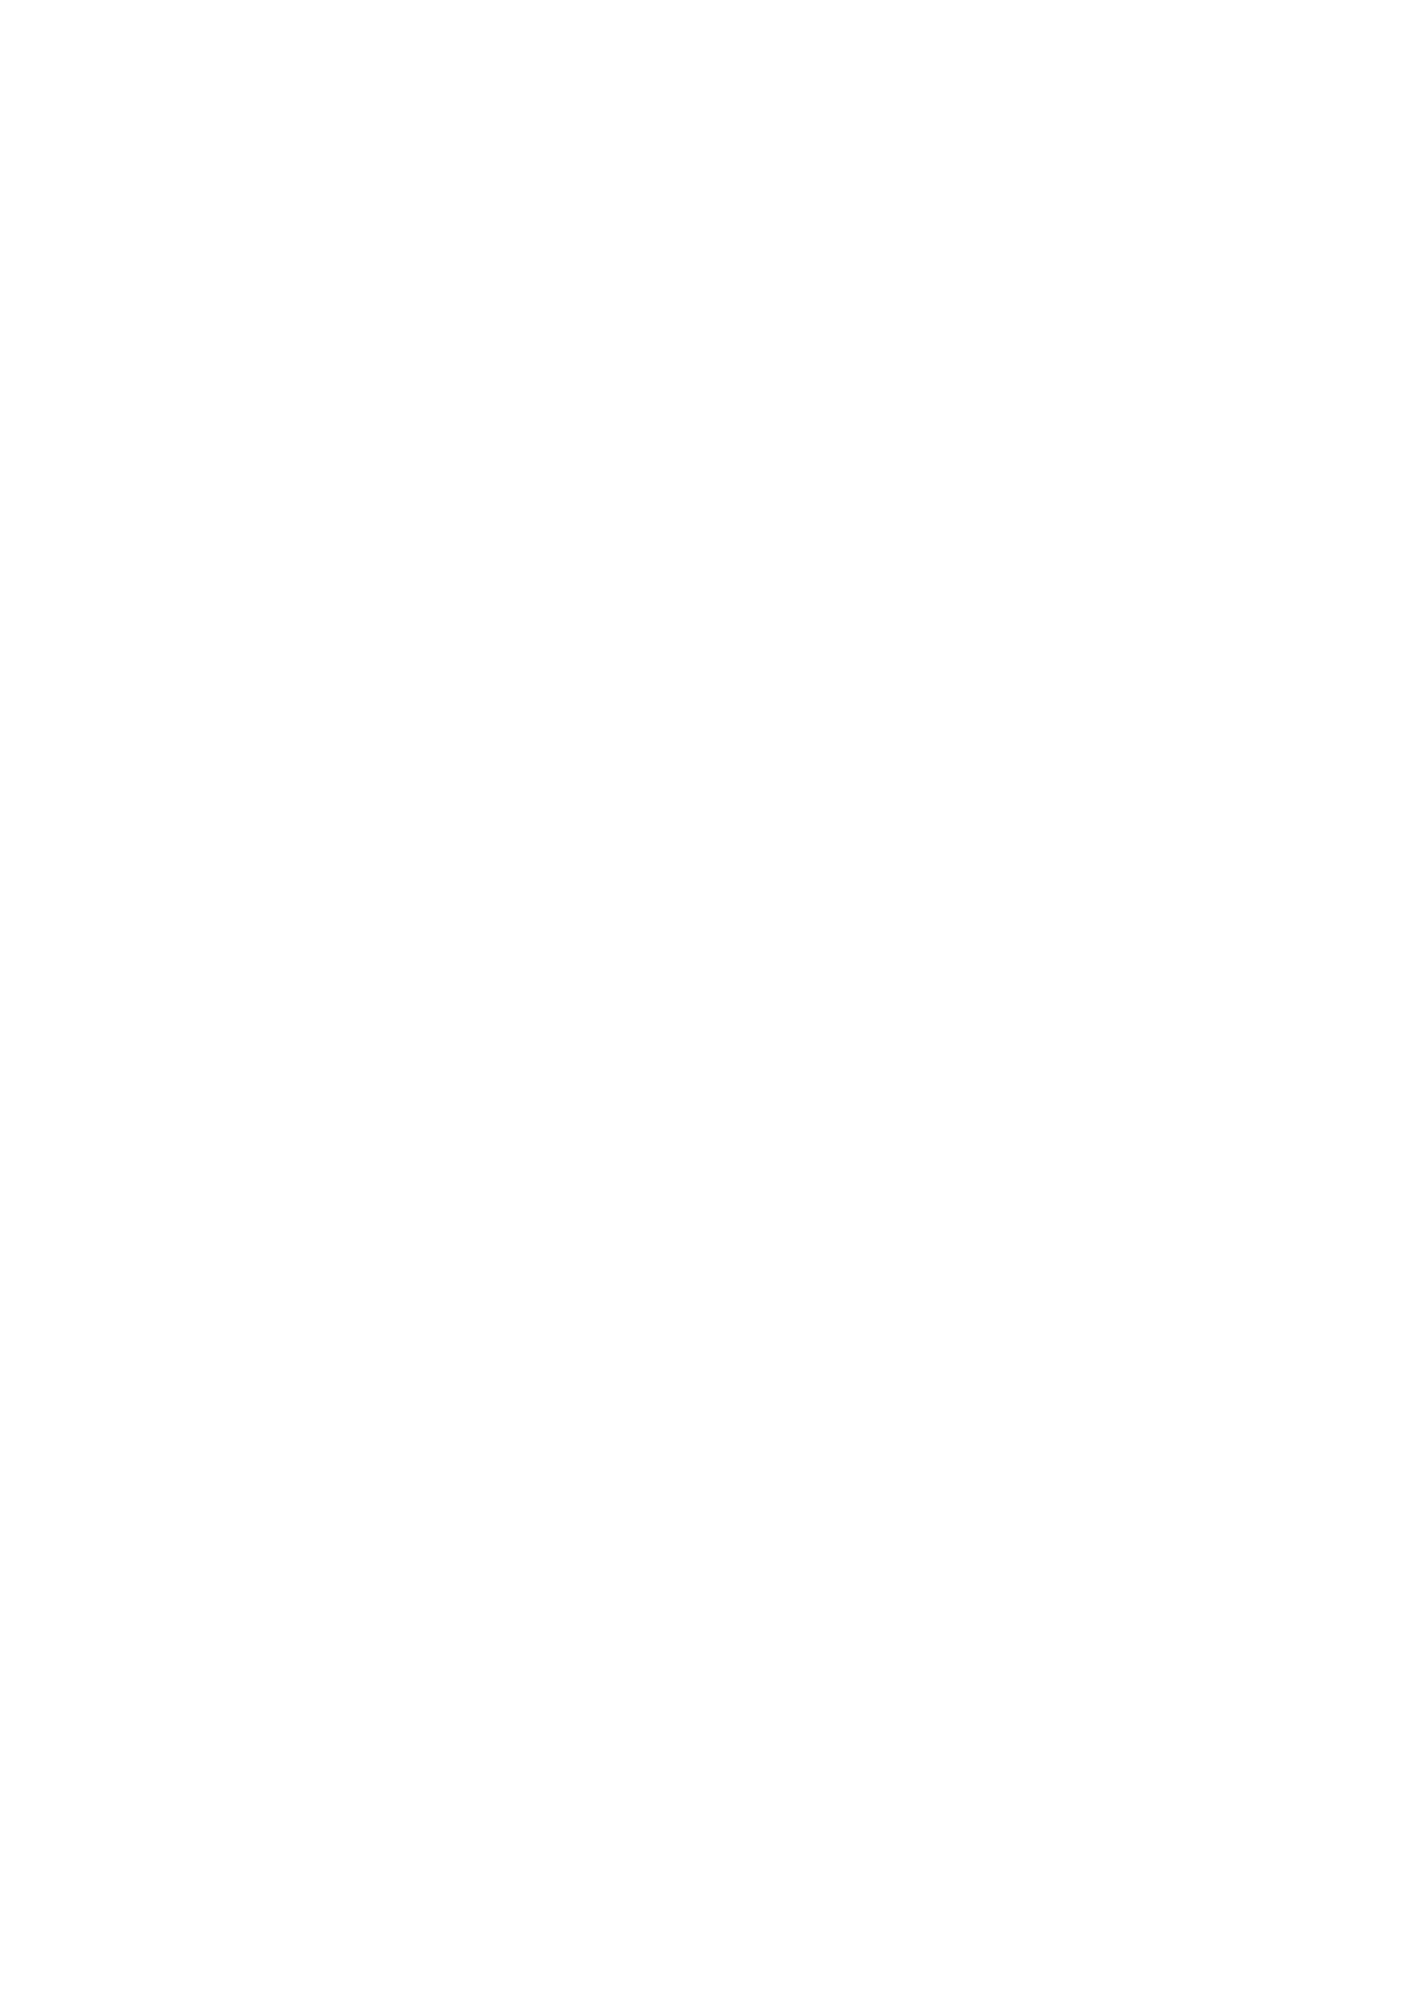Miejscowość i data .…………………............................................................................
Imię i nazwisko małoletniego zawodnika ......................................................................
Imię i nazwisko opiekuna prawnego zawodnika ..............…………………..................
Dokładny adres opiekuna prawnego ..............................................................................
OŚWIADCZENIE OPIEKUNA PRAWNEGO MAŁOLETNIEGO - UCZESTNIKA ZAWODÓW:
POŁUDNIOWO-WSCHODNIA LIGA BJJ HALA MOSIR STALOWA WOLA 25 KWIETNIA 2026
Ja niżej podpisany(a), będąc opiekunem prawnym małoletniego …………..................
.................................. (imię i nazwisko), oświadczam, że Zawodnik posiada: aktualne
zaświadczenie lekarskie od lekarza, dopuszczające go do uczestniczenia w zawodach
sportowych, zawodnik nie ma przeciwwskazań lekarskich i zdrowotnych uniemożliwiających mu
wzięcie udziału w zawodach, zawodnik posiada ubezpieczenie NNW obejmujące uczestnictwo
w zawodach sportowych.
Wyrażam zgodę na udział małoletniego …………….........……………........................
(imię nazwisko) w zawodach, będąc świadomym/ą zagrożenia zawodnika (utratą zdrowia lub
życia) podczas zawodów sportowych i zrzekam się wszelkich roszczeń z tego tytułu w stosunku
do organizatorów i sędziów.
Wyrażam zgodę na przekazanie moich danych w tym wizerunku innym podmiotom, tj. Klub FightSport w
Stalowej Woli w celu publikacji zdjęć i nagrań na stronie internetowej i mediach społecznościowych . Zgodnie z
art. 13 ogólnego rozporządzenia o ochronie danych osobowych z dnia 27 kwietnia 2016 r. (Dz. Urz. UE L 119 z
04.05.2016), informuję, iż: administratorem Pani/Pana danych osobowych jest Klub FightSports przy ul.
Poniatowskiego 45A, 37-450 Stalowa Wola; Pani/Pana dane osobowe będą przetwarzane w celu przeprowadzenia turnieju; odbiorcami Pani/Pana danych osobowych będą podmioty uprawnione do uzyskania
danych osobowych na podstawie przepisów prawa; Pani/Pana dane osobowe przechowywane będą w czasie
określonym przepisami prawa, posiada Pani/Pan prawo do żądania od administratora dostępu do danych osobowych, ich sprostowania lub ograniczenia przetwarzania; ma Pani/Pan prawo wniesienia skargi do organu
nadzorczego, podanie danych osobowych jest dobrowolne, jednakże odmowa podania danych może skutkować odmową uczestnictwa w turnieju.
Data i czytelny podpis opiekuna prawnego.....................................................................
Oświadczenie o odpowiedzialności karnej:
Oświadczam, że jestem świadomy/a odpowiedzialności za podanie nieprawdziwych danych, w tym
odpowiedzialności karnej na podstawie art. 233 § 1 Kodeksu karnego.
……………………………………………………, dnia ................................ (podpis

rodzic/opiekun)....................................................
1 .Art. 233 § 1 ustawy z dnia 6 czerwca 1997 r. Kodeks karny (t.j. Dz.U. z 2018 r. poz. 1600 zezm.) ma następujące
brzmienie: „Kto, składając zeznanie mające służyć za dowód w postępowaniu sądowym lub w innym
postępowaniu prowadzonym na podstawie ustawy, zeznaje nieprawdę lub zataja prawdę, podlega karze
pozbawienia wolności od 6 miesięcy do lat 8.”

